ГАУ ДПО РК «КАРЕЛЬСКИЙ ИНСТИТУТ РАЗВИТИЯ ОБРАЗОВАНИЯ»
ЦЕНТР ЭТНОКУЛЬТУРНОГО ОБРАЗОВАНИЯ

РЕСПУБЛИКАНСКАЯ ОЛИМПИАДА ШКОЛЬНИКОВ
ПО КАРЕЛЬСКОМУ, ВЕПССКОМУ И ФИНСКОМУ ЯЗЫКАМ

ОЛИМПИАДА ПО ВЕПССКОМУ ЯЗЫКУ
9-11 КЛАСС
КЛЮЧИ К ЗАДАНИЯМ

2024

Привет!

Меня зовут Маша. Сегодня я хотела бы поговорить с вами, пожалуй, о самом важном в нашей жизни – о семье. Вы знаете, что нынешний год объявлен в России Годом семьи? Чуть ниже я познакомлю вас со своей семьёй и хочу, чтобы вы рассказали мне о своей.

Задание 1.

Моя мама часто говорит:

«Kaikuččele varišale ičeze poigad oma parembad».

Как вы думаете, почему?

Найдите ниже и отметь галочкой подходящее объяснение.

Sikš ku varišil oma kaikid čomembad poigaižed.

Sikš ku varišad oma kaikid melekahambad lindud.

Sikš ku kaikutte mez’ i eskai živat armastab ičeze lapsid enamba kaikid. | V

Sikš ku poigad kaiken oma parembad, mi tütred.

Задание 2.

В моей комнате на стене висит ещё одна вепсская поговорка. Сможете ли вы собрать её из отдельных слов?

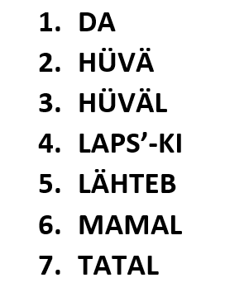

Выберите и отметьте галочкой правильный порядок слов.

2 5 6 7 1 2 4

1 2 3 4 5 6 7

3 6 1 7 2 4 5 | V
3 4 1 6 7 2 5

7 6 5 4 3 2 1

Задание 3.

Кто кем и кому в семье приходится?
Давайте вспомним термины родства!
Найдите подходящее продолжение для каждого предложения.
Например: 1 – 5 (Mamoin mam om minun baboi.)

1 | Mamoin mam om minun… | 1 | vel’l’
2 | Mamoin poig om minun… | 2 | tat/tatoi/bat’
3 | Minun vel’l’ om minun tatoin da mamoin… | 3 | poig
4 | Tatan sizar om minun… | 4 | mam/mamoi
5 | Minun dedoi om mamoin… | 5 | baboi
6 | Baboi om minun mamoin… | 6 | vanhembad/kazvatajad
7 | Mamoi da tatoi oma meiden… | 7 | tädi

1 – 5 (Mamoin mam om minun baboi.)
2 – 1 (Mamoin poig om minun vel’l’.)
3 – 3 (Minun vel’l’ om minun tatoin da mamoin poig.)
4 – 7 (Tatan sizar om minun tädi.)
5 – 2 (Minun dedoi om mamoin tat/tatoi/bat’.)
6 – 4 (Baboi om minun mamoin mam/mamoi.)
7 – 6 (Mamoi da tatoi oma meiden vanhembad/kazvatajad.)

Задание 4.

А как зовут детёнышей животных?
Найдите подходящее продолжение для каждого предложения.
Например: 1 – 3 (Hebon lapsʼ om varz.)

1 | Hebon lapsʼ om ... | 1 | сipuine
2 | Lehmän lapsʼ om ... | 2 | vaza
3 | Kanan lapsʼ om ... | 3 | varz
4 | Sigan lapsʼ om ... | 4 | vodnaz
5 | Lambhan lapsʼ om ... | 5 | porzaz

1 – 3 (Hebon lapsʼ om varz.)

2 – 2 (Lehmän laps’ om vaza.)

3 – 1 (Kanan laps’ om cipuine.)

4 – 5 (Sigan laps’ om porzaz.)

5 – 4 (Lambhan laps’ om vodnaz.)

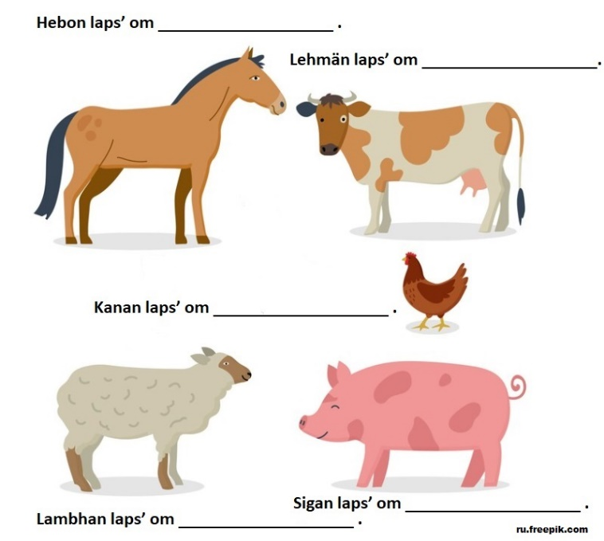

Задание 5.

Моих лучших друзей зовут Стас и Кира. Они брат и сестра. Стас и Кира живут очень дружно. Они любят заниматься спортом и рисовать. Ещё они любят снимать смешные видеоролики. Давайте посмотрим один из них вместе! Отметьте галочкой те утверждения, которые НЕ соответствуют содержанию видео.

Kira da Stas oma sestrii da bratan. | V
Keitimpoles ei ole gazkeitint.

Kira keiti pudrod mannasurimaspäi. | V
Maid muigni. | V
Kira keiti Stasale.

Stas söi pudrod maidonke. | V
Prihaine openzi runoid. | V

Задание 6.

Как и у всех, в нашей семье есть свои традиции. Об одной из них я написала рассказ. Прочитайте рассказ и отметьте галочкой те утверждения, которые соответствуют его содержанию.

Meiden kanzas om tradicii paštta kalitkoid praznikoil. Sikš ku kaik meil navediba söda kalitkoid. Maman da minun armhad kalitkad oma kartohkanke. Vel’l’ navedib kalitkoid šonanke.
Tat enamba navedib niid rahtoidenke vai bolanke. A baboi – tauknanke. Muga mö paštam-ki babanke erazvuiččid kalitkoid – kaikuččen kanznikan magun mödhe. Kalitkoiden paštmižen recept sirdäse meil ühtes sugupol’vespäi toižehe. Baboi sai sen ičeze anopelpäi
Hänen anop’, minun Nad’a-prababoi, oli vepsläižen. Hän čomin mahtoi paštta kalitkoid da toižid pirgoid. Paštoi hän niid kaikuččen pühäpäivän.

Minun kanzas kaik navediba söda koloboid.

Minun vel’l’ enamba kaiked navedib söda kalitkoid šonanke. | V
Minä da baboi paštam kalitkoid vaiše kartohkanke.

Minun baboi iče meleti kalitkoiden receptan.

Minun prababoid kuctihe Nad’aks. | V
Nad’a-prababoi oli karjalaižen.

Minun prababoi paštoi kalitkoid kaikuččen pühäpäivän. | V

Задание 7.

Это фотография нашей семьи. Помимо моего брата, родителей и бабушки с дедушкой, тут также есть дядя, его жена и их сын. По моему рассказу попробуй понять, кто есть кто. Соедини цифры с соответствующими словами. Например: 1 - TÄDI

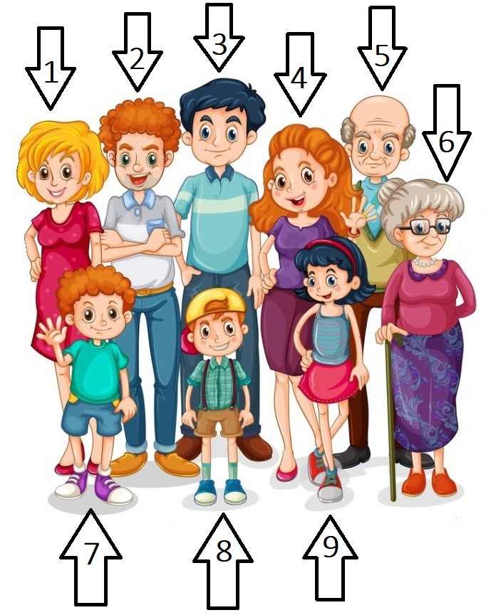

Minun tatan nimi om Sergei. Hän om lekar’. Tatoi navedib kalatada. Ühtes minun däd’anke hö kezal da tal’vel oma kalatamas. Fotos nägub, miše minun tat om korktemb minun däd’ad. Tatal oma muzavad hibused.
Minun hibusiden muju om tatalpäi. Mamal da hänen vellel oma ruzavad tukad. Minun mamad kuctas Lenaks. Hän navedib ombelta. Mamoi ombleb sobid meile kaikile.
Däd’an akal, Ira-tädil, oma vauvhad lühüdad hibused. Hän radab möjan laukas. Konz Ondrei-däd’ meiden tatanke oma kalas, ka Ira-tädi da minun mam navediba joda čajud da pagišta kazvmusiš, modas, kactud fil’moiš.
Ondrei-däd’al da Ira-tädil om poig – meiden bratan. Händast kuctas Kol’aks. Minun molembil vellil oma ruzavad hibused, no minun Sašoi-vel’l’ om madalamb Kol’ad.
Tatan vanhembad – meiden Van’anke dedoi da baboi – eläba meidenke. Meil om üks’meline kanz!
1 | TÄDI
2 | DÄDʼ
3 | TAT
4 | MAM
5 | DEDOI
6 | BABOI
7 | KOLʼA
8 | SAŠOI
9 | MAŠOI

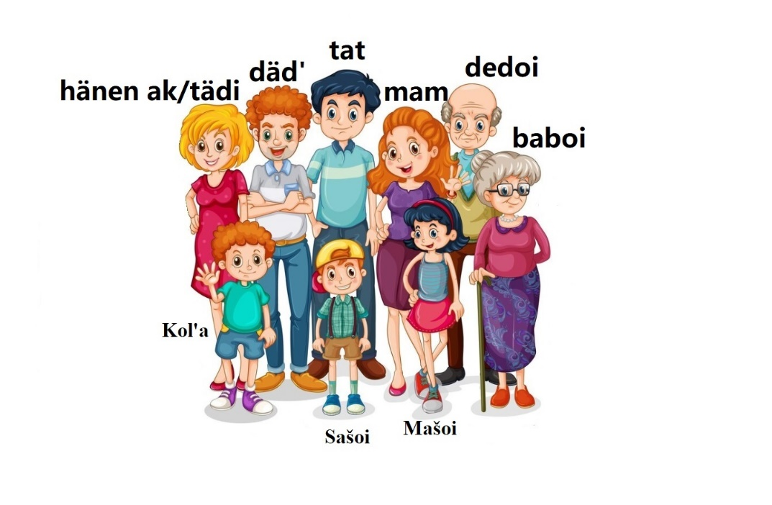
Задание 8.
Что вы можете рассказать с своей семье? Кто ваши родители? Как их зовут? Есть ли у вас братья и сестры? Или, может быть, вы расскажете о традициях в вашей семье? Мне будет очень интересно узнать! (Напишите не более 10 предложений)
––––––––––––––––––––––––––––––––––––––––––––––––––––––––––––––––––––––––––––––––––––––––––––––––––––––––––––––––––––––––––––––––––––––––––––––––––––––––––––––––––––––––––––––––––––––––––––––––––––––––––––––––––––––––––––––––––––––––––––––––––––––––––––––––––––––––––––––––––––––––––––––––––––––––––––––––––––––––––––––––––––––––––––––––––––––––––––––––––––––––––––––––––––––––––––––––––––––––––––––––––––––––––––––––––––––––––––––––––––––––––––––––––––––––––––––––––––––––––––––––––––––––––––––––––––––––––––––––––––––––––––––––––––––––––––––––––––––––––––––––––––––––––––––––––––––––––––––––––––––––––––––––––––––––––––––––––––––––––––––––––––––––––––––––––––––––––––––––––––––––––––––––––––––––––––––––––––––––––––––––––––––––––––––––––––––––––––––––––––––––––––––––––––––––––––––––––––––––––––––––––––––––––––Спасибо и до новых встреч!

